Tuần: Ngày soạn:
Tiết: Ngày dạy:

Bài 15: ẤN ĐỘ VÀ ĐÔNG NAM Á TỪ NỬA SAU THẾ KỈ XIX ĐẾN ĐẦU THẾ KỈ XX
I. MỤC TIÊU BÀI HỌC
1. Kiến thức:
– Trình bày được tình hình chính trị, kinh tế, xã hội Ấn Độ nửa sau thế kỉ XIX.
– Nêu được một số sự kiện về phong trào giải phóng dân tộc ở Đông Nam Á từ nửa sau thế kỉ XIX đến đầu thế kỉ XX.
2. Năng lực:
* Năng lực chung: Năng lực tự học, năng lực giao tiếp, năng lực hợp tác, năng lực phát hiện và giải quyết vấn đề.
* Năng lực đặc thù:
- Năng lực tìm hiểu lịch sử:
+ Khai thác và sử dụng nguồn tư liệu để khôi phục lại những nét chính về lịch sử Ấn Độ và Đông Nam Á từ nửa sau thế kỉ XIX đến đầu thế kỉ XX.

- Nhận thức và tư duy lịch sử:
+ Đánh giá và hiểu rõ mục đích của các nước tư bản phương Tây xâm chiếm Ấn Độ và Đông Nam Á, tình hình chính trị, kinh tế, xã hội Ấn Độ dưới ách thống trị của thực dân Anh, những cuộc đấu tranh của nhân dân Đông Nam Á chống chủ nghĩa thực dân, bảo vệ nền độc lập dân tộc.
3. Phẩm chất:
+ Chăm chỉ: HS sưu tầm tranh ảnh, tài liệu liên quan phục vụ bài học.
+ Trách nhiệm: HS có trách nhiệm trong quá trình học tập như đóng góp ý kiến khi cùng làm việc nhóm.
+ Nhân ái: Lên án ách thống trị của chủ nghĩa thực dân, cảm thông với nhân dân các nước bị thực dân thống trị, đồng tình và khâm phục cuộc đấu tranh giải phóng dân tộc của nhân dân các nước Đông Nam Á chống chủ nghĩa thực dân.
II. THIẾT BỊ DẠY HỌC VÀ HỌC LIỆU
- Giáo viên
- Thiết bị dạy học:
+ Lược đồ Đông Nam Á
+ Tranh, ảnh Ấn Độ cuối thế kỉ XIX đầu thế kỉ XX.
+ KHBD bản Word, PowerPoint
+ Máy tính (có hỗ trợ Camera và micro)
- Học liệu số: link video, bản đồ, sách giáo khoa điện tử, trò chơi
+ Sách giáo khoa: https://taphuan.nxbgd.vn/#/training-course-detail/2fb50c8a-9d0d-4934-891a-bd5d9e08dfd4
+ Link Google Forms ở phần luyện tập:
https://forms.gle/5vtrZbcjHb66geAc7
+ Link Google Classroom ở bài tập vận dụng:
https://classroom.google.com/c/NjE0MzAzNDY0NTcx?cjc=7yjdta6
- Link hình ảnh về đời sống của nhân dân Ấn Độ dưới sự cai trị của thực dân Anh
https://1900.edu.vn/cau-hoi/suu-tam-mot-so-hinh-anh-ve-doi-song-cua-nguoi-an-do-duoi-ach-cai-tri-cua-thuc-dan-anh-24993
2. Học sinh:
- Đọc trước Sgk, sưu tầm các tư liệu lịch sử liên quan.
III. TIẾN TRÌNH DẠY HỌC
A. Hoạt động khởi động ( 7 phút)
a. Mục tiêu: Tạo tâm thế cho học sinh đi vào tìm hiểu bài mới.
b. Nội dung: GV cho học sinh xem hình liên quan đến Ấn Độ, Đông Nam Á : quốc kì, quốc huy, tiền, tôn giáo, nghệ thuật...
c. Sản phẩm: Một số hiểu biết của HS về quốc kì, quốc huy, tiền, tôn giáo, nghệ thuật...của Ấn Độ
d. Tổ chức thực hiện:
GV cho HS xem hình

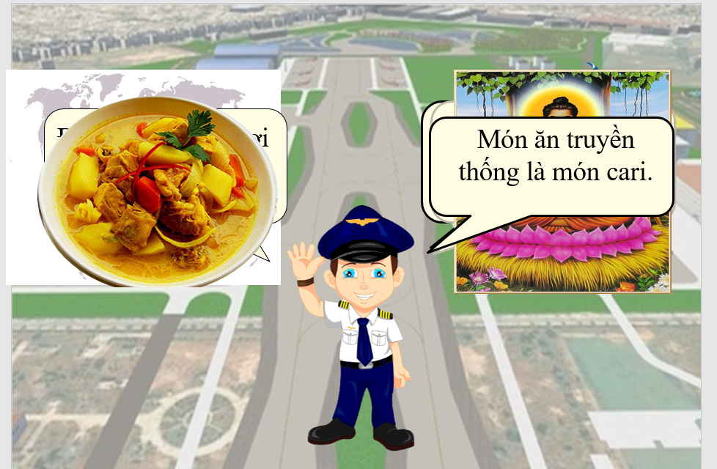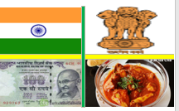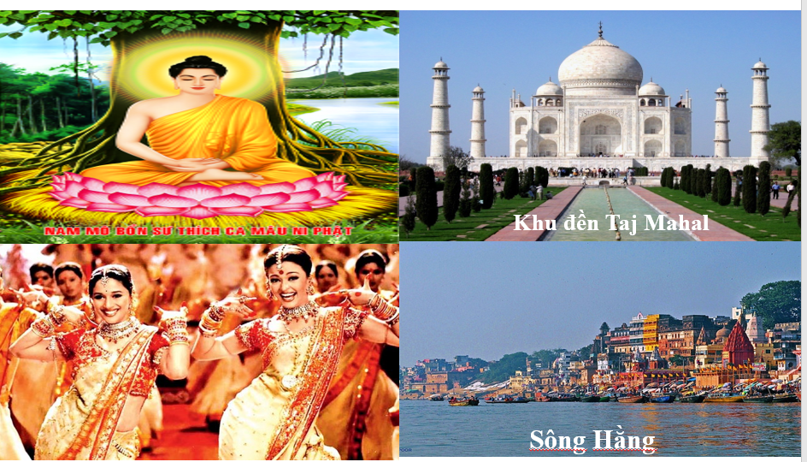

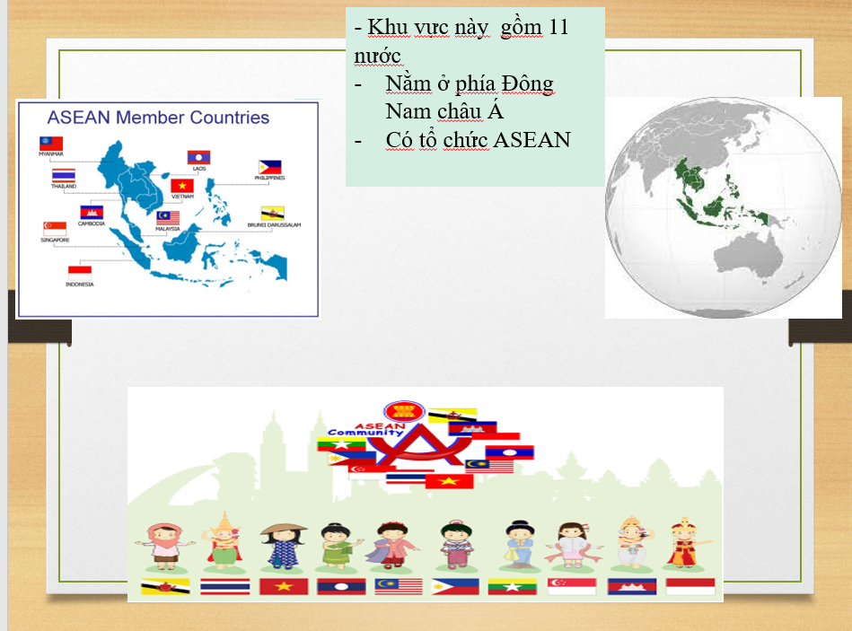

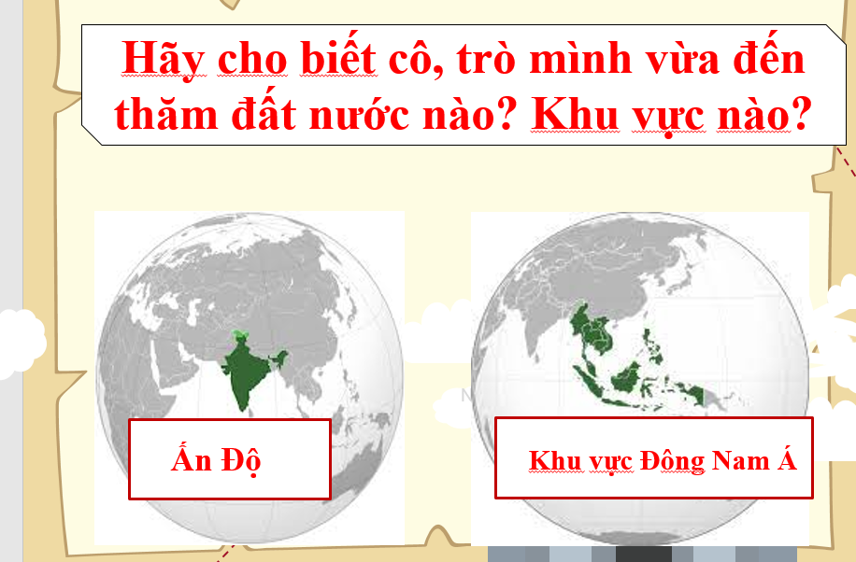
- GV dẫn vào bài : Vào nửa sau thế kỉ XIX đến đầu thế kỉ XX, Ấn Độ và Đông Nam Á đã bị thực dân phương Tây xâm chiếm. Theo em, mục đích của các nước thực dân phương Tây đến vùng đất này là gì? Phải chăng là để “khai hóa văn minh”, giúp phát triển công nghiệp? Nhân dân Ấn Độ và Đông Nam Á đã có thái độ và hành động như thế nào trước làn sóng xâm lược của thực dân phương Tây? Chúng ta cùng tìm hiểu nội dung bài học hôm nay.
B. Hoạt động hình thành kiến thức
a. Mục tiêu: Ấn Độ và Đông Nam Á từ nửa sau thế kỉ XIX đến đầu thế kỉ XX.
b. Nội dung: Tình hình chính trị, kinh tế, xã hội Ấn Độ nửa sau thế kỉ XIX, một số sự kiện về phong trào giải phóng dân tộc ở Đông Nam Á từ nửa sau thế kỉ XIX đến đầu thế kỉ XX.
c. Sản phẩm: Câu trả lời của HS
d. Tổ chức thực hiện
1. Ấn Độ cuối thế kỉ XIX ( 38 phút)
Hoạt động của thầy và trò | Sản phẩm dự kiến
Hoạt động 1: Ấn Độ cuối thế kỉ XIX  * Mục tiêu: Trình bày được tình hình chính trị, kinh tế, xã hội Ấn Độ nửa sau thế kỉ XIX.  * Tổ chức thực hiện:  Bước 1. Chuyển giao nhiệm vụ học tập  GV. Trực quan bản đồ thế giới, xác định vị trí, giới hạn lãnh thổ Ấn Độ trên bản đồ  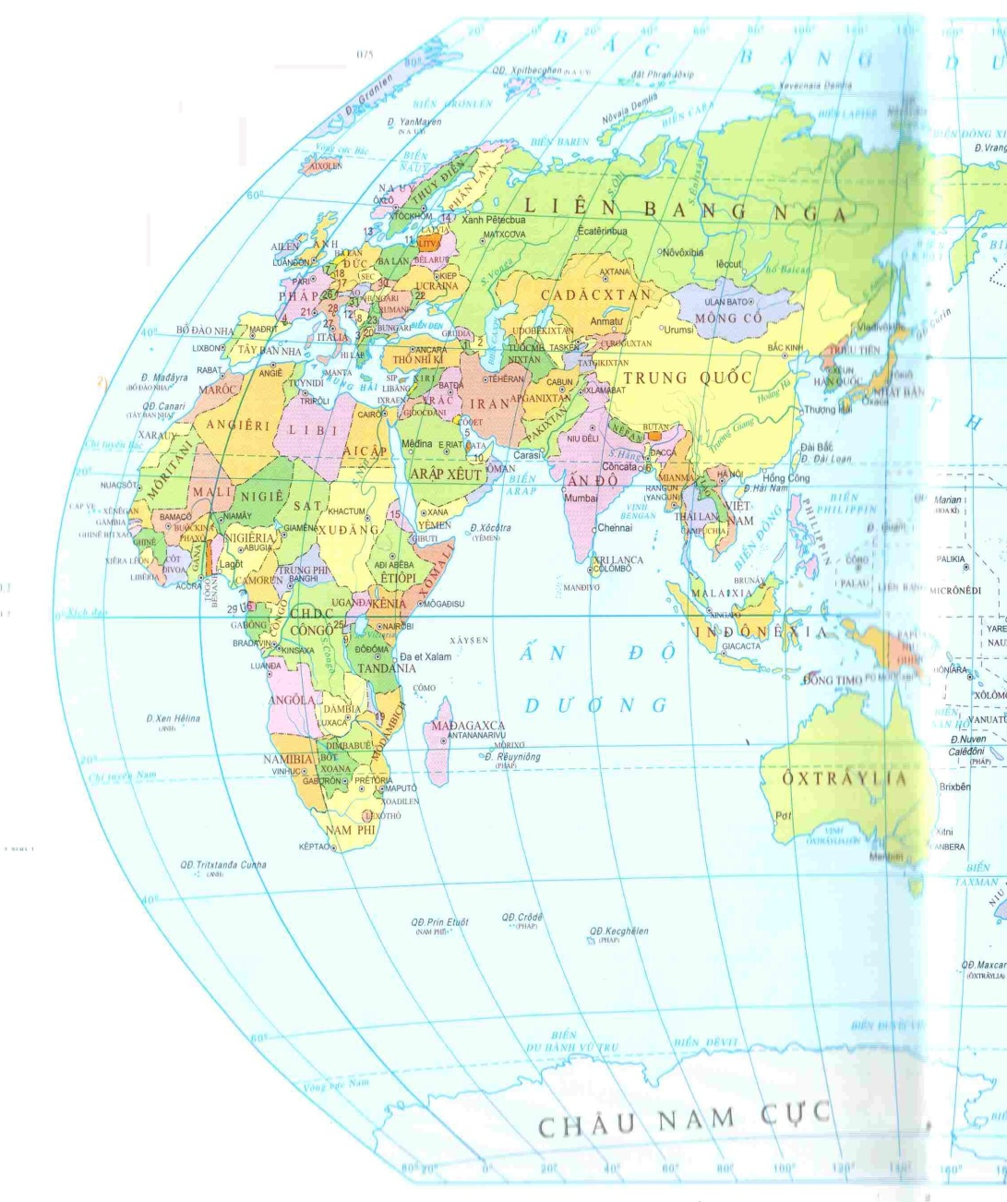  * Hoạt động cá nhân:  1. Vì sao thực dân Phương Tây nhất là Anh và Pháp lại tranh giành Ấn Độ?  HS. Ấn Độ là một quốc gia đất rộng người đông, tài nguyên thiên nhiên phong phú, có truyền thống văn hóa lâu đời => miếng mồi ngon không thể bỏ qua.  GV. Đầu thế kỉ XVIII, Ấn Độ là nơi tranh chấp giữa Anh và Pháp. Giữa thế kỷ XIX, Anh đã hoàn thành việc xâm lược và đặt ách thống trị đối với Ấn Độ  * Hoạt động nhóm: Chia lớp thành 6 nhóm, yêu cầu HS dựa thông tin trong bài phần 1 (trang 65 SGK), quan sát hình 15.1, thảo luận nhóm trong 7 phút để trả lời các câu hỏi trong phiếu học tập 1:  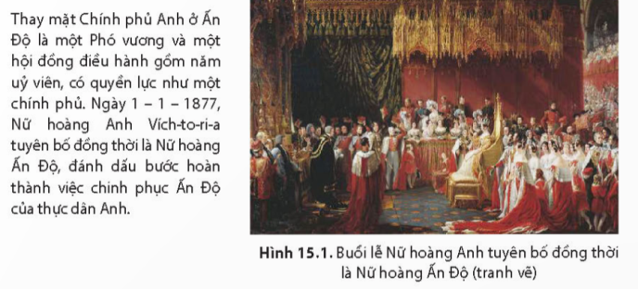  Phiếu học tập 1  Trình bày được tình hình chính trị, kinh tế, xã hội Ấn Độ nửa sau thế kỉ XIX.  Bước 2. Thực hiện nhiệm vụ học tập  - Thực hiện nhiệm vụ học tập (theo 6 nhóm)  - Hs thực hiện nhiệm vụ  - Gv quan sát và hướng dẫn hs trong quá trình thực hiện.  Bước 3. Báo cáo kết quả hoạt động  - Gọi đại diện từng nhóm lên báo cáo kết quả  Bước 4. Đánh giá kết quả thực hiện nhiệm vụ học tập  HS phân tích, nhận xét, đánh giá kết quả của học sinh.  GV bổ sung phần phân tích nhận xét, đánh giá, kết quả thực hiện nhiệm vụ học tập của học sinh và đặt câu hỏi mở rộng  ? Em có suy nghĩ gì về chính sách cai trị của thực dân Anh ở Ấn Độ cuối thế kỉ XIX?  HS. Chính sách cai trị của thực dân Anh rất tàn bạo: vơ vét tài nguyên, lương thực, tăng thuế và thủ đoạn thống trị thâm độc- chia để trị, gây thù hằn tôn giáo, dân tộc, thực hiên chính sách ngu dân => mâu thuẫn giữa nhân dân Ấn Độ và thực dân Anh ngày càng gay gắt.  GV. Chính sách khai thác, bóc lột tàn bạo của thực dân Anh đối với Ấn Độ đã gây nên những nạn đói khủng khiếp. Bên cạnh chính sách khai thác, bóc lột tàn bạo thực dân Anh còn thi hành chính sách chính trị thâm độc như lợi dụng sự khác biệt về chủng tộc và tôn giáo và sự tồn tại của nhiều vương quốc để áp dụng chính sách “ chia để trị”. Về văn hóa, giáo dục, chúng thi hành chính sách “ngu dân”, cổ súy các hủ tục, tệ nạn. Hậu quả tất yếu là tình trạng bần cùng và chết đói của quần chúng nhân dân Ấn Độ. Thủ công nghiệp suy sụp, nền văn minh lâu đời bị phá hủy. Sự xâm lược và thống trị của thực dân Anh đã chà đạp lên quyền thiêng liêng của nhân dân Ấn Độ. Vì vậy, phong trào đấu tranh của các tầng lớp nhân dân chống thực dân Anh giải phóng dân tộc tất yếu phải nổ ra một cách mạnh mẽ, tiêu biểu là cuộc là cuộc khởi nghĩa Xi-pay (1857-1859) và phong trào đấu tranh dưới sự lãnh đạo của Đảng Quốc đại trong những năm 1905-1908.  GV. Chính xác hóa các kiến thức đã hình thành cho học sinh. | 1. Ấn Độ cuối thế kỉ XIX  - Giữa thế kỷ XIX, thực dân Anh đã hoàn thành việc xâm lược và đặt ách thống trị đối với Ấn Độ.  - Chính trị:  + Thực hiện nhiều biện pháp để áp để áp đặt và củng cố quyền cai trị trực tiếp ở Ấn Độ.  + Thực hiện chính sách nhượng bộ tầng lớp trên của phong kiến bản xứ, biến thành tay sai; Khơi sâu sự khác biệt về chủng tộc và tôn giáo ở Ấn Độ.  - Kinh tế:  + Cướp đoạt ruộng đất lập đồn điền.  + Khai thác mỏ, phát triển công nghiệp chế biến, mở mang giao thông vận tải.  - Xã hội:  + Anh thi hành chính sách “ngu dân”, cổ súy các tập quán lạc hậu và phản động.  - Mâu thuẫn giữa nhân dân Ấn Độ với thực dân Anh là mâu thuẫn cơ bản trong xã hội. Đó là nguyên nhân dẫn đến các cuộc đấu tranh giành độc lập ở Ấn Độ
  Nhóm 1,2 | Nhóm 3,4 | Nhóm 5,6
  Chính trị | Kinh tế | Xã hội
  Nhóm 1,2 | Nhóm 3,4 | Nhóm 5,6
  Chính trị | Kinh tế | Xã hội
  - Trực tiếp cai trị  - Thực hiện chính sách nhượng bộ tầng lớp trên của phong kiến bản xứ, biến thành tay sai.  - Khơi sâu sự khác biệt về chủng tộc và tôn giáo ở Ấn Độ. | - Cướp đoạt ruộng đất lập đồn điền.  - Khai thác mỏ, phát triển công nghiệp chế biến, mở mang giao thông vận tải. | - Khơi sâu mâu thuẫn về chủng tộc, đẳng cấp.  - Chính sách “ngu dân”, cổ súy các hủ tục, tệ nạn.

2. Phong trào giải phóng dân tộc ở Đông Nam Á từ nửa sau thế kỉ XIX đến đầu thế kỉ XX. ( 35 phút)
Hoạt động của thầy và trò | Sản phẩm dự kiến
Hoạt động 2: Phong trào giải phóng dân tộc ở Đông Nam Á từ nửa sau thế kỉ XIX đến đầu thế kỉ XX.  * Mục tiêu:  Nêu được một số sự kiện về phong trào giải phóng dân tộc ở Đông Nam Á từ nửa sau thế kỉ XIX đến đầu thế kỉ XX.  * Tổ chức thực hiện:  Bước 1. Chuyển giao nhiệm vụ học tập  GV sử dụng lược đồ các nước Đông Nam Á theo đường link  https://www.invert.vn/ban-do-dong-nam-a-ar2647  ? Khu vực Đông Nam Á bao gồm những nước nào?  Xác định vị trí các nước trong khu vực Đông Nam Á  * Hoạt động nhóm: Chia lớp thành 4 nhóm, yêu cầu HS quan sát và dựa thông tin trong bài phần 2 (trang 66,67 SGK), quan sát hình 15.2, 15.3, 15.4 thảo luận nhóm trong 10 phút để trả lời các câu hỏi sau:  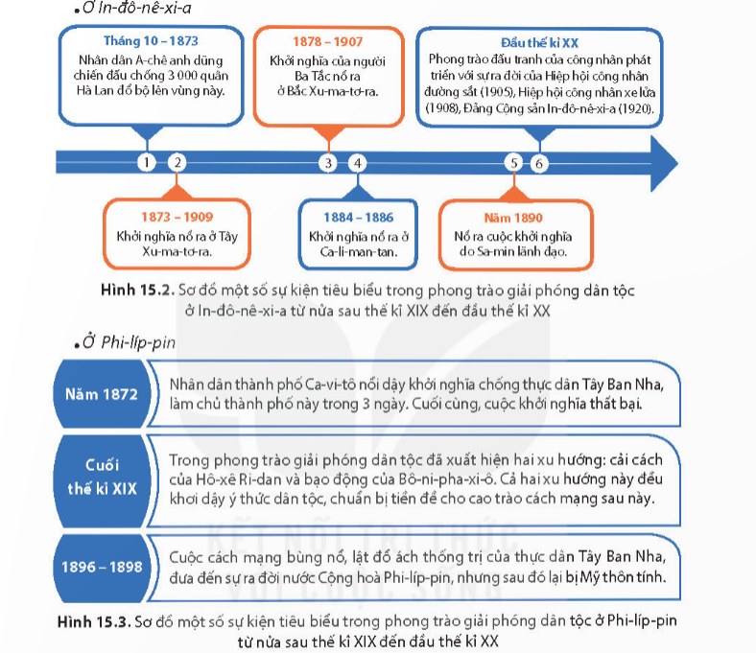  Nhóm 1. Lập bảng thống kê sự xâm lược của các nước tư bản phương Tây vào các nước Đông Nam Á nửa sau thế kỉ XIX theo mẫu sau:  Nhóm 2. Nêu những sự kiện tiêu biểu trong phong trào giải phóng dân tộc ở In-đô-nê-xi-a từ nửa sau thế kỉ XIX đến đầu thế kỉ XX.  Nhóm 3. Cho biết những điểm nổi bật của phong trào giải phóng dân tộc ở Phi- lip-pin từ nửa sau thế kỉ XIX đến đầu thế kỉ XX.  Nhóm 4. Nêu những nét chính trong phong trào đấu tranh giành độc lập ở ba nước Đông Dương từ nửa sau thế kỉ XIX đến đầu thế kỉ XX.  Bước 2. Thực hiện nhiệm vụ học tập  - HS đọc SGK và thực hiện yêu cầu. GV khuyến khích học sinh hợp tác với nhau (nhóm cặp/ bàn) khi thực khi thực hiện nhiệm vụ học tập.  Nhóm 1. Lập bảng thống kê sự xâm lược của các nước tư bản phương Tây vào các nước Đông Nam Á nửa sau thế kỉ XIX theo mẫu sau:  Nhóm 2. Nêu những sự kiện tiêu biểu trong phong trào giải phóng dân tộc ở In-đô-nê-xi-a từ nửa sau thế kỉ XIX đến đầu thế kỉ XX.  + Tháng 10-1873, nhân dân A-chê anh dũng chiến đấu chống 3000 quân Hà Lan đổ bộ lên vùng này  + 1873-1909, khởi nghĩa nổ ra ở Tây Xu-ma-tơ-ra  + 1878-1907, khởi nghĩa của người Ba Tắc nổ ra ở Bắc Xu-ma-tơ-ra  + 1884-1886, khởi nghĩa nổ ra ở Ca-li-man-tan  + Năm 1890, nổ ra cuộc khởi nghĩa do Sa-min lãnh đạo  + Đầu thế kỉ XX, phong trào đấu tranh của công nhân phát triển với sự ra đời của Hiệp hội công nhân đường sắt (1905), Hiệp hội công nhân xe lửa (1908), Đảng cộng sản In-đô-nê-xi-a (1920)  Nhóm 3. Cho biết những điểm nổi bật của phong trào giải phóng dân tộc ở Phi- lip-pin từ nửa sau thế kỉ XIX đến đầu thế kỉ XX.  - Ở Phi-líp-pin:  + Năm 1872, nhân dân thành phố Ca-vi-tô nổi dậy khởi nghĩa chống thực dân Tây Ban Nha. Cuối cùng khởi nghĩa thất bại  + Cuối thế kỉ XIX, trong phong trào giải phóng dân tộc đã xuất hiện xu hướng cải cách Hô-xê Ri-đan và bạo động của Bô-ni-pha-xi-ô. Cả hai xu hướng nảy đều khơi dậy ý thức dân tộc, chuẩn bị tiền đề cho cao trào cách mạng về sau  + Năm 1896 – 1898, cuộc cách mạng bùng nổ, lật đổ ách thống trị của thực dân Tây Ban Nha đưa đến sự ra đời của nước Cộng hoà Phi-líp-pin ra đời, nhưng sau đó lại bị Mĩ thôn tính.  Nhóm 4. Nêu những nét chính trong phong trào đấu tranh giành độc lập ở ba nước Đông Dương từ nửa sau thế kỉ XIX đến đầu thế kỉ XX.  + Ở Việt Nam cuộc kháng chiến chống thực dân Pháp nổ ra ngay từ giữa thế kỉ XIX, nổi bật là phong trào Cần vương, khởi nghĩa của nông dân Yên Thế. Sang đầu thế kỉ XX, phong trào giải phóng dân tộc theo khuynh hướng dân chủ tư sản với hai xu hướng chính là cải cách và bạo động  + Ở Cam-pu-chia: có cuộc khởi nghĩa của A-cha Xoa lãnh đạo (1863- 1866), khởi nghĩa do Hoàng thân Xi-vô-tha đứng đầu đã gây cho thực dân Pháp nhiều thiệt hại.  + Ở Lào: nhân dân nổi dạy đấu tranh chống thực dân Pháp, tiêu biểu là cuộc khởi nghĩa của nhân dân Xa-van-na-khét do Pha-ca-đuốc lãnh đạo (1901), cuộc khởi nghĩa ở cao nguyên Bô-lô-ven  + Nhân dân Việt Nam ở Nam Bộ và Tây Nguyên đã phối hợp cùng chiến đấu với nhân dân Cam-pu-chia, Lào chống thực dân Pháp.  Bước 3. Báo cáo kết quả hoạt động  - HS lần lượt trả lời các câu hỏi  Bước 4. Đánh giá kết quả thực hiện nhiệm vụ học tập  HS phân tích, nhận xét, đánh giá kết quả của học sinh.  ? Em có nhận xét gì về phong trào giải phóng dân tộc của các nước Đông Nam Á cuối TK XIX – đầu TK XX?  Phong trào nổ ra liên tục, rộng khắp,  với nhiều hình thức, chủ yếu là đấu tranh vũ trang  GV bổ sung phần phân tích nhận xét, đánh giá, kết quả thực hiện nhiệm vụ học tập của học sinh. Chính xác hóa các kiến thức đã hình thành cho học sinh. | 2. Phong trào giải phóng dân tộc ở Đông Nam Á từ nửa sau thế kỉ XIX đến đầu thế kỉ XX.  - Từ nửa sau thế kỷ XIX, nhân dân Đông Nam Á nổi dậy đấu tranh chống ách đô hộ của tư bản phươngTây.  - Ở In-đô-nê-xi-a  + Tháng 10-1873, nhân dân A-chê anh dũng chiến đấu chống 3000 quân Hà Lan đổ bộ lên vùng này  + 1873-1909, khởi nghĩa nổ ra ở Tây Xu-ma-tơ-ra  + 1878-1907, khởi nghĩa của người Ba Tắc nổ ra ở Bắc Xu-ma-tơ-ra  + 1884-1886, khởi nghĩa nổ ra ở Ca-li-man-tan  + Năm 1890, nổ ra cuộc khởi nghĩa do Sa-min lãnh đạo  + Đầu thế kỉ XX, phong trào đấu tranh của công nhân phát triển với sự ra đời của Hiệp hội công nhân đường sắt (1905), Hiệp hội công nhân xe lửa (1908), Đảng cộng sản In-đô-nê-xi-a (1920)  - Ở Phi-líp-pin:  + Năm 1872, nhân dân thành phố Ca-vi-tô nổi dậy khởi nghĩa chống thực dân Tây Ban Nha. Cuối cùng khởi nghĩa thất bại  + Cuối thế kỉ XIX, trong phong trào giải phóng dân tộc đã xuất hiện xu hướng cải cách Hô-xê Ri-đan và bạo động của Bô-ni-pha-xi-ô. Cả hai xu hướng nảy đều khơi dậy ý thức dân tộc, chuẩn bị tiền đề cho cao trào cách mạng về sau  + Năm 1896 – 1898, cuộc cách mạng bùng nổ, lật đổ ách thống trị của thực dân Tây Ban Nha đưa đến sự ra đời của nước Cộng hoà Phi-líp-pin ra đời, nhưng sau đó lại bị Mĩ thôn tính.  - Ở ba nước Đông Dương  + Ở Việt Nam cuộc kháng chiến chống thực dân Pháp nổ ra ngay từ giữa thế kỉ XIX, nổi bật là phong trào Cần vương, khởi nghĩa của nông dân Yên Thế. Sang đầu thế kỉ XX, phong trào giải phóng dân tộc theo khuynh hướng dân chủ tư sản với hai xu hướng chính là cải cách và bạo động.  + Ở Cam-pu-chia: có cuộc khởi nghĩa của A-cha Xoa lãnh đạo (1863- 1866), khởi nghĩa do Hoàng thân Xi-vô-tha đứng đầu đã gây cho thực dân Pháp nhiều thiệt hại.  + Ở Lào: nhân dân nổi dạy đấu tranh chống thực dân Pháp, tiêu biểu là cuộc khởi nghĩa của nhân dân Xa-van-na-khét do Pha-ca-đuốc lãnh đạo (1901), cuộc khởi nghĩa ở cao nguyên Bô-lô-ven  + Nhân dân Việt Nam ở Nam Bộ và Tây Nguyên đã phối hợp cùng chiến đấu với nhân dân Cam-pu-chia, Lào chống thực dân Pháp.
  Tên nước | Thực dân đô hộ
  Tên nước | Thực dân đô hộ
  In-đô-nê-xi-a | Hà Lan
  Miến Điện | Anh
  Mã Lai | Anh
  Phi- lip-pin | Mỹ
  Việt Nam, Cam-pu-chia, Lào | Pháp
C. Hoạt động luyện tập (7 phút)
a. Mục tiêu: Nhằm củng cố, hệ thống hóa, hoàn thiện kiến thức mới mà HS đã được lĩnh hội ở hoạt động hình thành kiến thức về những nét chính của lịch sử Ấn Độ và Đông Nam Á từ nửa sau thế kỉ XIX đến đầu thế kỉ XX
Phương án 1
b. Nội dụng: : Hướng dẫn HS truy cập vào đường link GV đã tạo: https://forms.gle/5vtrZbcjHb66geAc7
Chọn đáp án cho câu trả lời đúng
c. Sản phẩm: Câu trả lời của HS
1-A, 2- D, 3-A, 4-A, 5-A, 6- B, 7- C, 8- A, 9- D, 10- D
d. Tổ chức thực hiện
Bước 1: Giao nhiệm vụ cho học sinh:
GV hướng dẫn HS truy cập vào đường link Google Forms GV đã tạo:
https://forms.gle/5vtrZbcjHb66geAc7
HS hoạt động cá nhân hs (sử dụng điện thoại thông minh) bấm vào đường để làm bài (7 phút)
Câu 1. Đến giữa thế kỷ XIX, Ấn Độ bị đế quốc nào xâm lược?
A. Anh. B. Pháp.
C. Tây Ban Nha. D. Mĩ.
Câu 2. Ý nào khộng phải là chính sách về chính trị mà thực dân Anh đã thực hiện khi cai trị đối với Ấn Độ ở giữa thế kỷ XIX?
A. Cai trị trực tiếp ở Ấn Độ.
B. Nhượng bộ tầng lớp trên của phong kiến bản xứ.
C. Khơi sâu sự khác biệt về chủng tộc và tôn giáo.
D. Cướp đoạt ruộng đất lập đồn điền.
Câu 3. Về xã hội , Anh thi hành chính sách gì khi cai trị Ấn Độ?
A. Thi hành chính sách “ngu dân”.
B. Khai thác mỏ.
C. Mở mang giao thông vận tải.
D. Cướp đoạt ruộng đất lập đồn điền.
Câu 4. Tháng 10-1873, ở In-đô-nê-xi-a nhân dân A-chê anh dũng chiến đấu chống sự cai trị của thực dân nào?
A. Thực dân Hà Lan.
B. Thực dân Anh.
C. Thực dân Pháp.
D. Thực dân Tây Ban Nha.
Câu 5. Ở Phi-líp-pin năm 1872, nhân dân thành phố Ca-vi-tô nổi dậy khởi nghĩa chống thực dân nào?
A. Thực dân Tây Ban Nha.
B. Thực dân Hà Lan.
C. Thực dân Anh.
D. Thực dân Pháp.
Câu 6. Ở Phi-líp-pin cuối thế kỉ XIX, trong phong trào giải phóng dân tộc đã xuất hiện những xu hướng đấu tranh nào?
A. Cải cách và vũ trang.
B. Cải cách và bạo động.
C. Vũ trang và bạo động.
D. Ôn hòa và vũ trang.
Câu 7. Năm 1898, nước Cộng hoà Phi-líp-pin bị nước nào thôn tính ?
A. Pháp.
B. Anh.
C. Mĩ.
D. Hà Lan.
Câu 8. Ở Việt Nam, ngay từ giữa thế kỉ XIX nổ ra những cuộc kháng chiến tiêu biểu nào chống thực dân Pháp?
A. Phong trào Cần vương, khởi nghĩa Yên Thế.
B. Phong trào Cần vương, khởi nghĩa Ba Đình.
C. Phong trào Cần vương, khởi nghĩa Bãi Sậy.
D. Phong trào Cần vương, khởi nghĩa Hương Khê.
Câu 9. Nhân dân Lào nổi dạy đấu tranh chống thực dân Pháp, tiêu biểu với cuộc khởi nghĩa nào?
A. Khởi nghĩa nông dân Yên Thế.
B. Khởi nghĩa của A-cha Xoa lãnh đạo.
C. Khởi nghĩa do Hoàng thân Xi-vô-tha đứng đầu.
D. Khởi nghĩa ở do Pha-ca-đuốc lãnh đạo.
Câu 10. Vào cuối thế kỉ XIX đầu thế kỉ XX, Việt Nam, Lào, Cam-pu-chia là thuộc địa của đế quốc nào?
A. Đức. B. Hà Lan.
C. Anh. D. Pháp.
Bước 2: Thực hiện nhiệm vụ:
Học sinh điền họ và tên trên phần mềm Google Forms
Bước 3: Học sinh vào làm bài bằng gmail của mình
Bước 4: Kết luận, nhận định:
Giáo viên công bố kết quả, nhận xét, tuyên dương, khen thưởng (nếu có)
Phương án 2- Tổ chức trò chơi “Ai nhanh hơn”
b. Nội dụng: : Tổ chức trò chơi “Ai nhanh hơn” trên phần mềm PowerPoint
c. Sản phẩm:
1-A, 2- D, 3-A, 4-A, 5-A, 6- B, 7- C, 8- A, 9- D, 10- D
d. Tổ chức thực hiện
Bước 1: Giao nhiệm vụ cho học sinh:
HS hoạt động cá nhân: Chọn đáp án đúng cho các câu hỏi ở trên
Bước 2: Thực hiện nhiệm vụ:
Chọn đáp án đúng cho mỗi câu hỏi
Bước 3: Học sinh báo cáo kết quả bài làm của mình
Bước 4: Kết luận, nhận định:
Giáo viên công bố kết quả, nhận xét, tuyên dương, khen thưởng (nếu có)
4. Hoạt động vận dụng (hoàn thành bài ở nhà) (3 phút để hướng dẫn)
a. Mục tiêu: Giúp học sinh nắm lại các kiến thức vừa tìm hiểu để vận dụng.
b. Nội dụng: Dựa vào tư liệu và kiến thức đã học, em hãy viết một đoạn văn ngắn về đời sống của nhân dân Ấn Độ dưới sự cai trị của thực dân Anh
, GV đưa đường link cho HS tham khảo
https://1900.edu.vn/cau-hoi/suu-tam-mot-so-hinh-anh-ve-doi-song-cua-nguoi-an-do-duoi-ach-cai-tri-cua-thuc-dan-anh-24993 ( link tư liệu)
- Sản phẩm:
- Kết quả bài làm của HS trên Google Classroom
- Cách thức tổ chức:
Bước 1: Chuyển giao nhiệm vụ học tập
HS về nhà tìm hiểu tư liệu qua đường link GV cung cấp ở trên và các tài liệu khác để viết đoạn văn ngắn mô tả đời sống của nhân dân Ấn Độ dưới sự cai trị của thực dân Anh (nộp bài trên Google Classroom, trước ngày học tiết sau )
https://classroom.google.com/c/NjE0MzAzNDY0NTcx?cjc=7yjdta6
Bước 2: Thực hiện nhiệm vụ học tập: Làm bài trên Google Classroom ở nhà
Bước 3: Báo cáo kết quả làm việc: Tiết học tiếp theo
Bước 4: Kết luận, nhận định: GV nhận xét, đánh giá bài làm của HS

